目 录

一、用户注册/登录 1
1.1 电脑端学员登录 1
1.2 移动端学员扫码登录 1
1.3 下载云课堂APP登录 2
二、 电脑端个人中心 - 我的学习 2
2.1 我的课程 2
2.2 我的作业 5
2.3 我的考试 6
2.4 我的成绩 8
三、 移动端个人中心 - 我的学习 8
3.1 我的课程 8
3.2 我的作业 9
3.3 我的考试 10
3.4 我的成绩 10

南昌理工学院在线学习管理平台

学员操作手册

一、用户注册/登录

1.1 电脑端学员登录：
电脑打开学习平台网址：https://nclgedu.ls365.net/

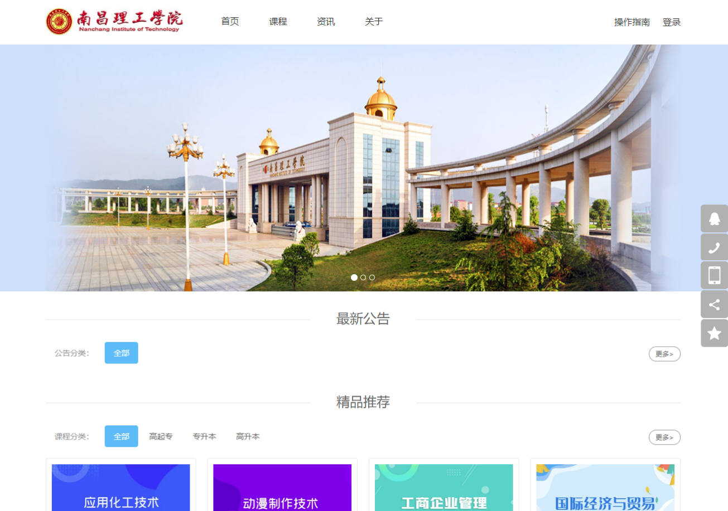
进入平台，输入账号密码，点击登录完成。【如上图所示】

1.2 移动端学员扫码登录：
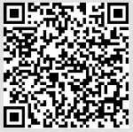

1.3 下载云课堂APP登录：

扫码下载良师云课堂APP，输入账号密码，点击登录完成。【如上图所示】

电脑端个人中心 - 我的学习
登录后进入我的学习页面。

2.1 我的课程
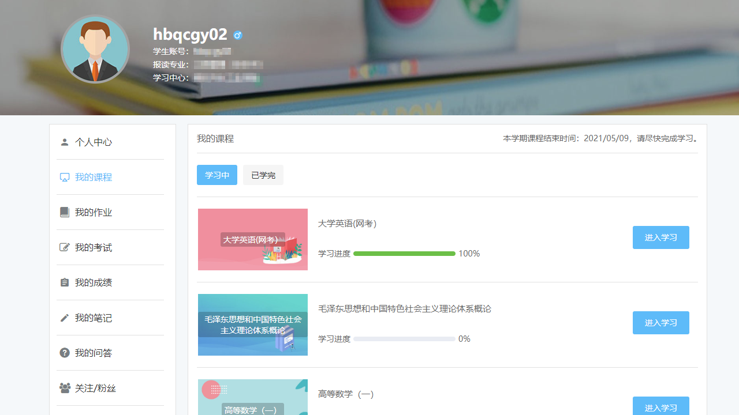
进入我的课程，可查看学习进度，点击“进入学习”→进入课程学习页面。
【如上图所示】

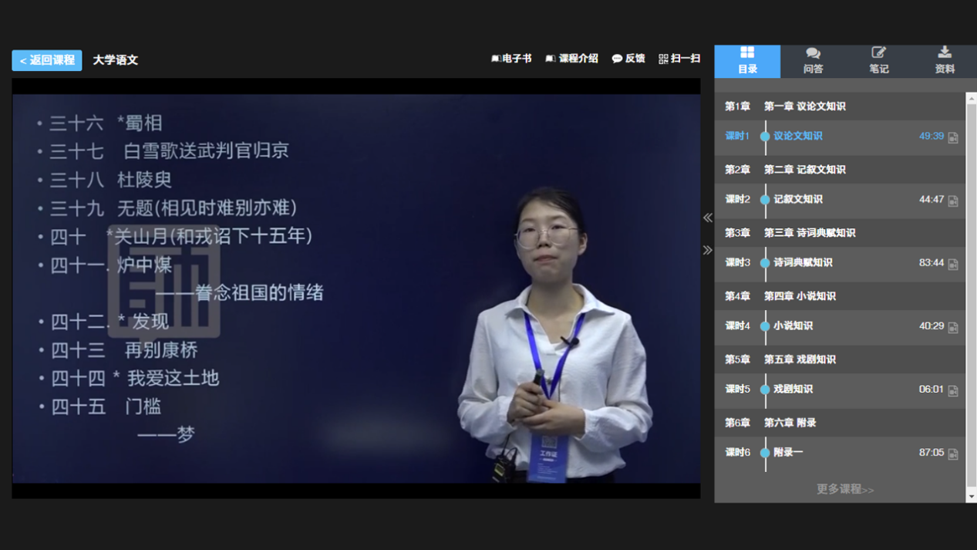
点击“目录”→浏览所学课程章节。【如上图所示】

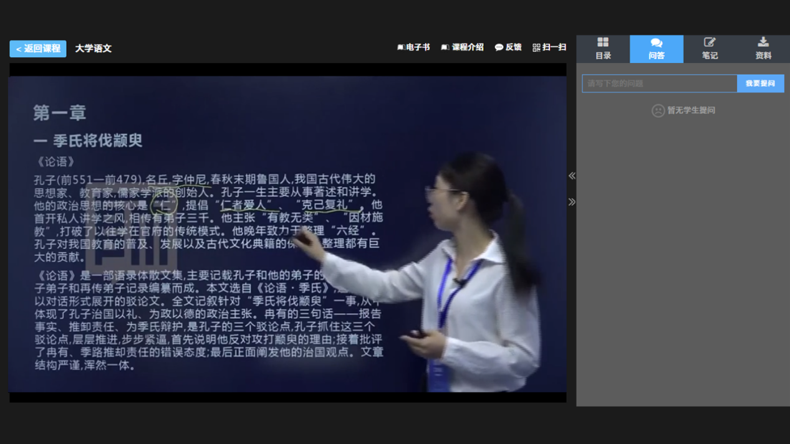
点击“问答”→对课程进行提问。【如上图所示】

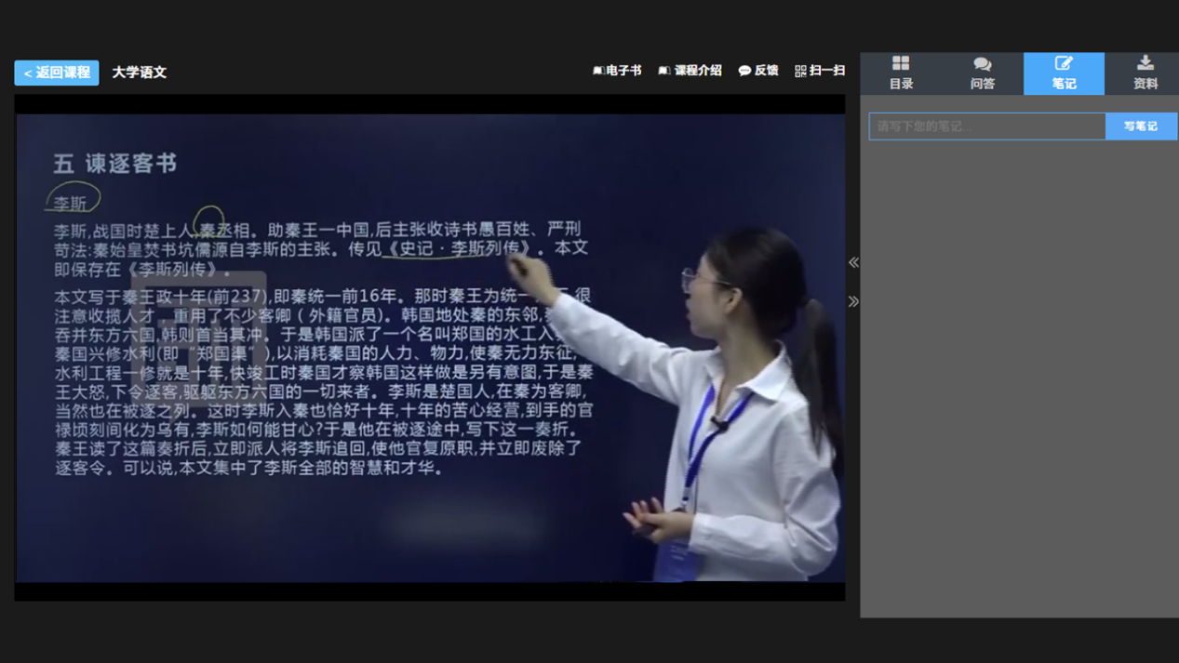
点击“笔记”→记录一些学习内容。【如上图所示】

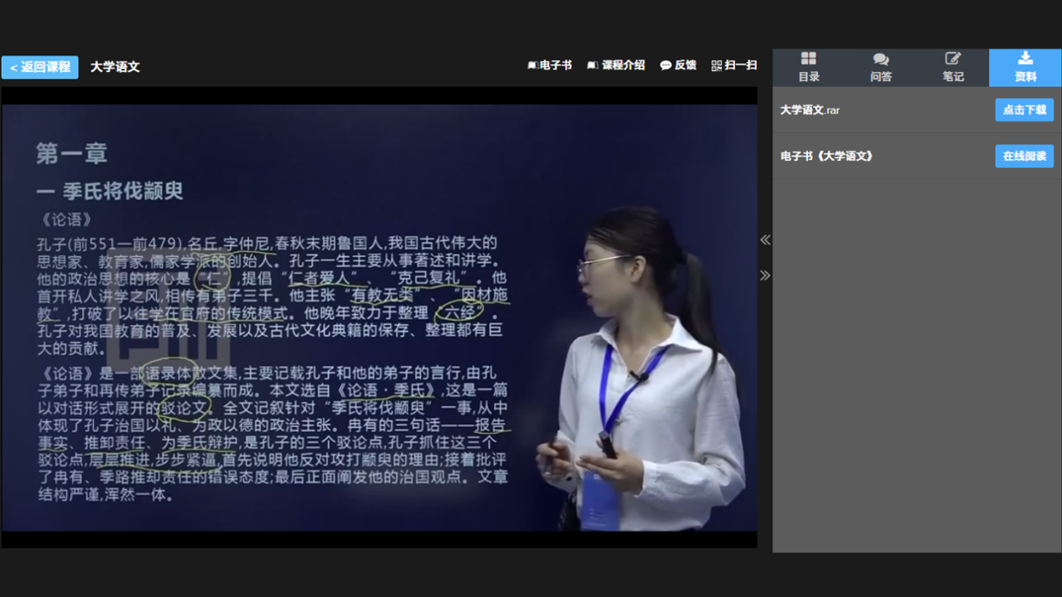
点击“资料”→下载学习资料。【如上图所示】

2.2 我的作业
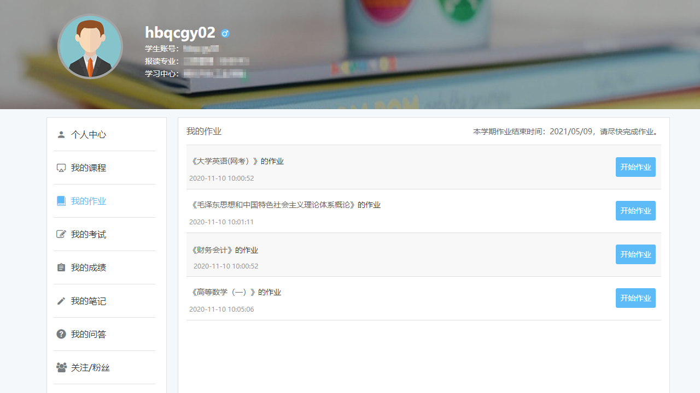

进入我的作业→已完成的作业可多次练习→点击“再次练习”→进入作业页面→提交。【如上图所示】

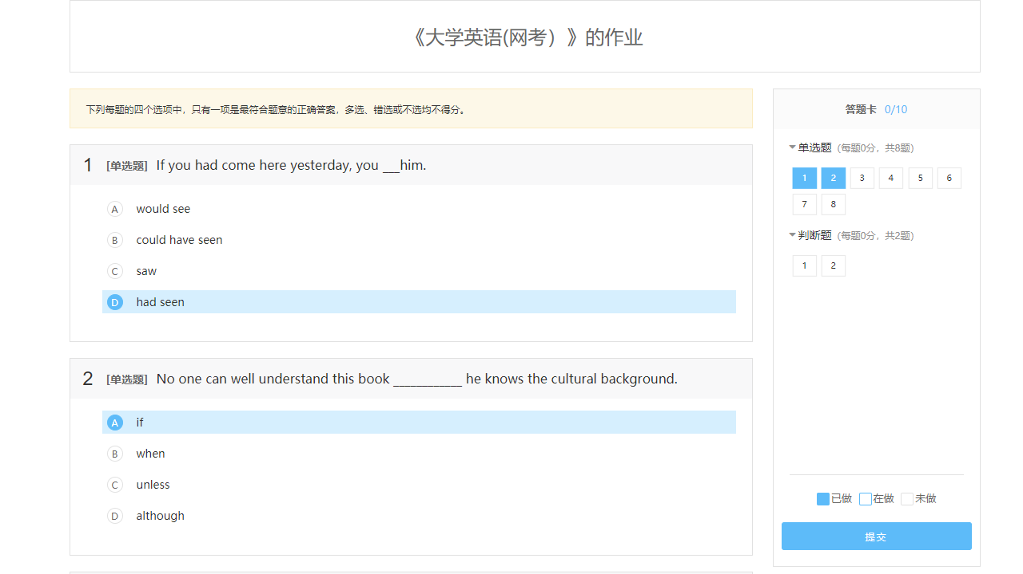
进入我的作业→点击“开始作业”→进入作业页面→提交。【如图所示】

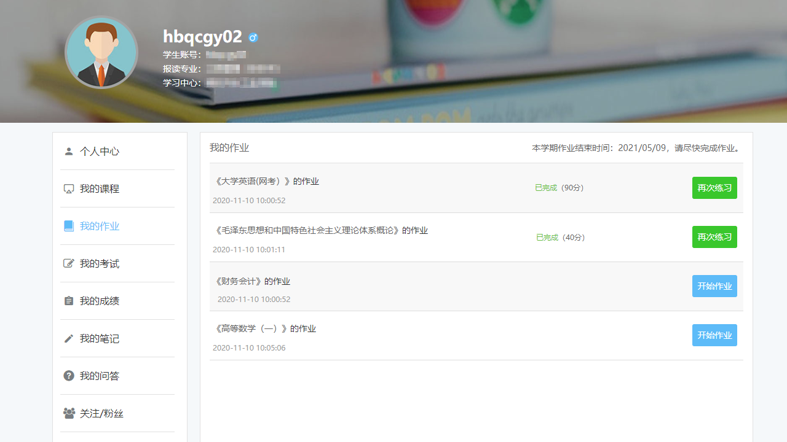
进入我的作业→已完成的作业可多次练习→点击“再次练习”→进入作业页面→提交。【如上图所示】

2.3 我的考试
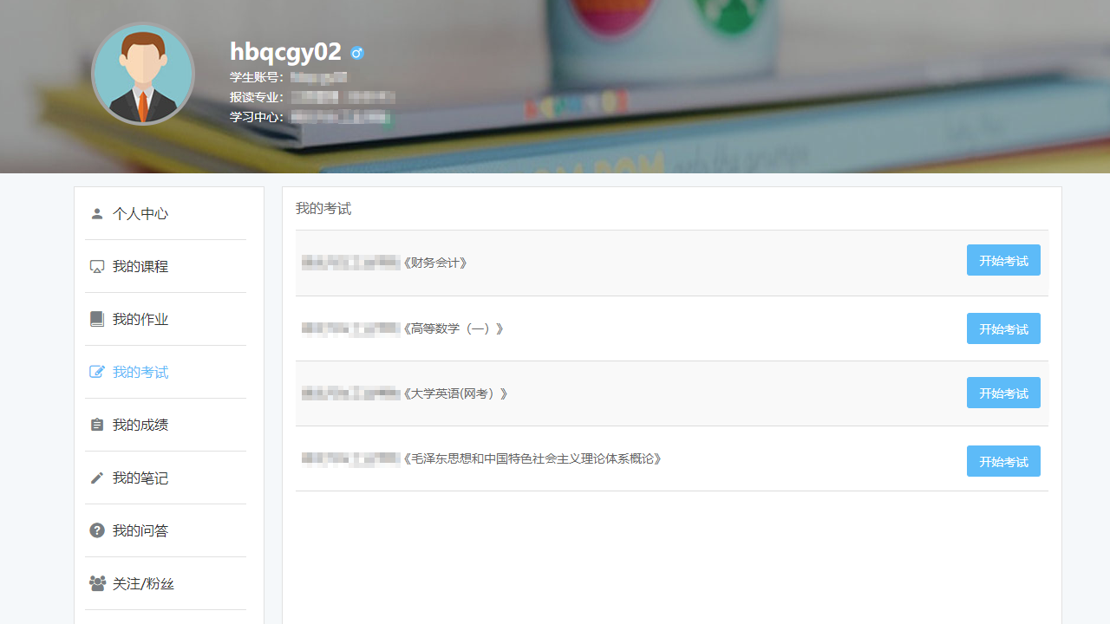

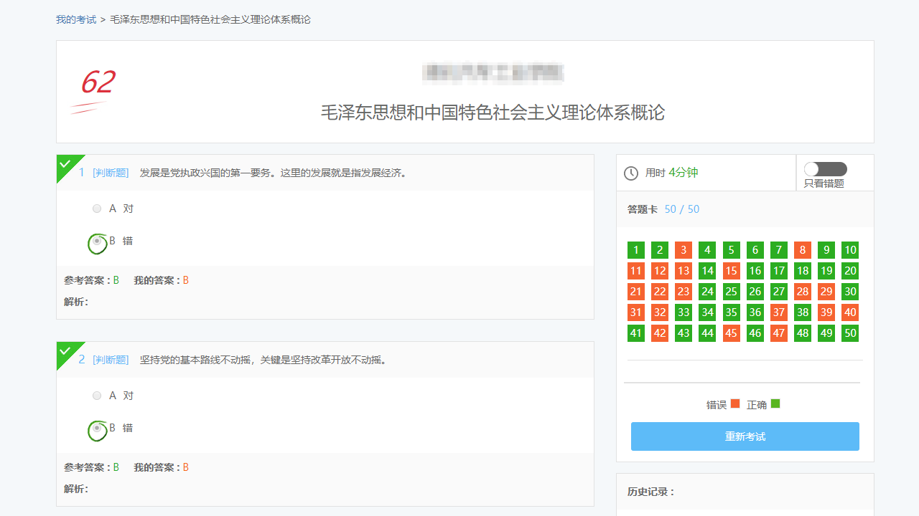

进入我的考试→可进行考试并查看试卷成绩。【如图所示】

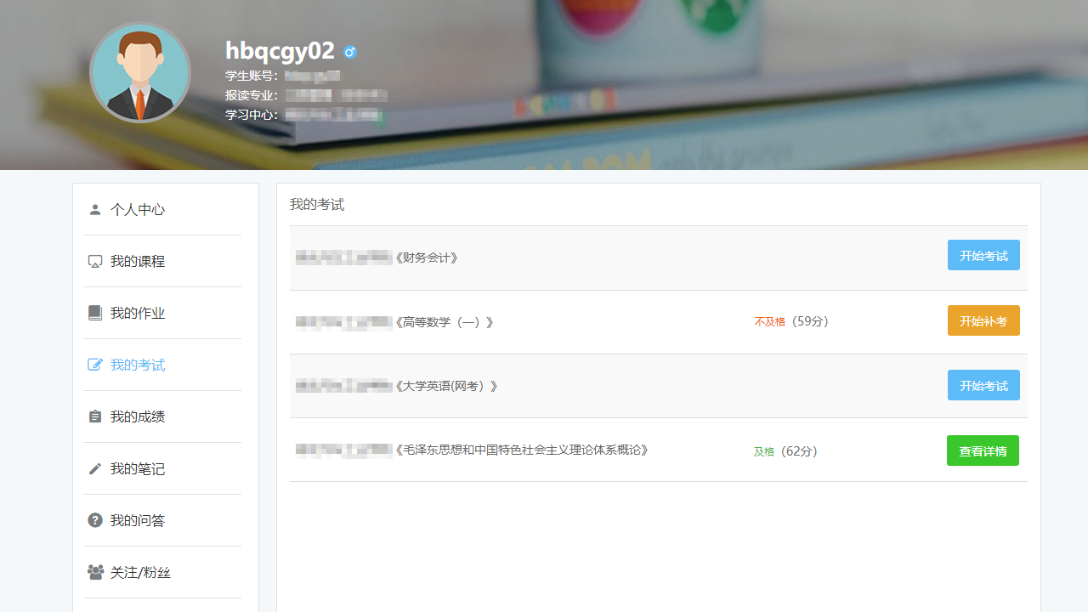
进入我的考试→可查看试卷成绩，考试不及格可以补考。【如上图所示】

2.4 我的成绩
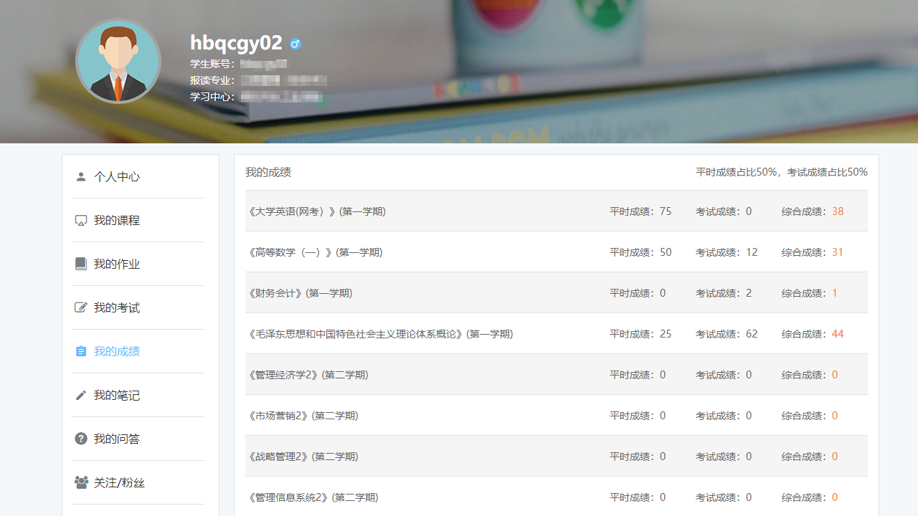
进入我的成绩→可查看成绩。【如上图所示】

移动端个人中心 - 我的学习
登录后进入我的学习页面。

3.1 我的课程
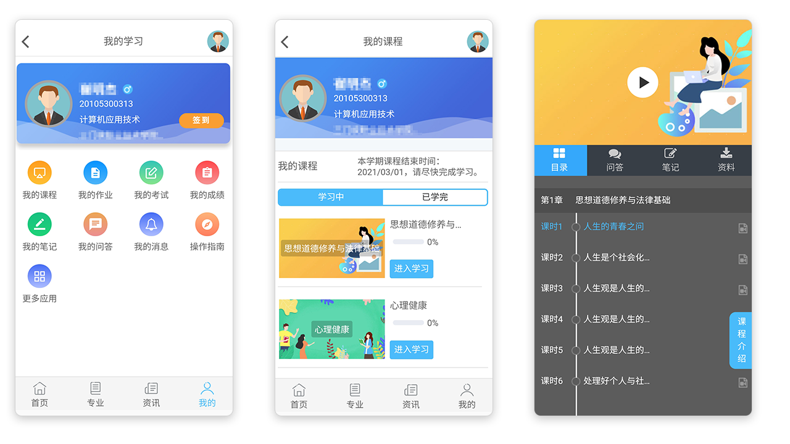
进入我的课程，可查看学习进度，点击“进入学习”→进入课程学习页面。
【如上图所示】
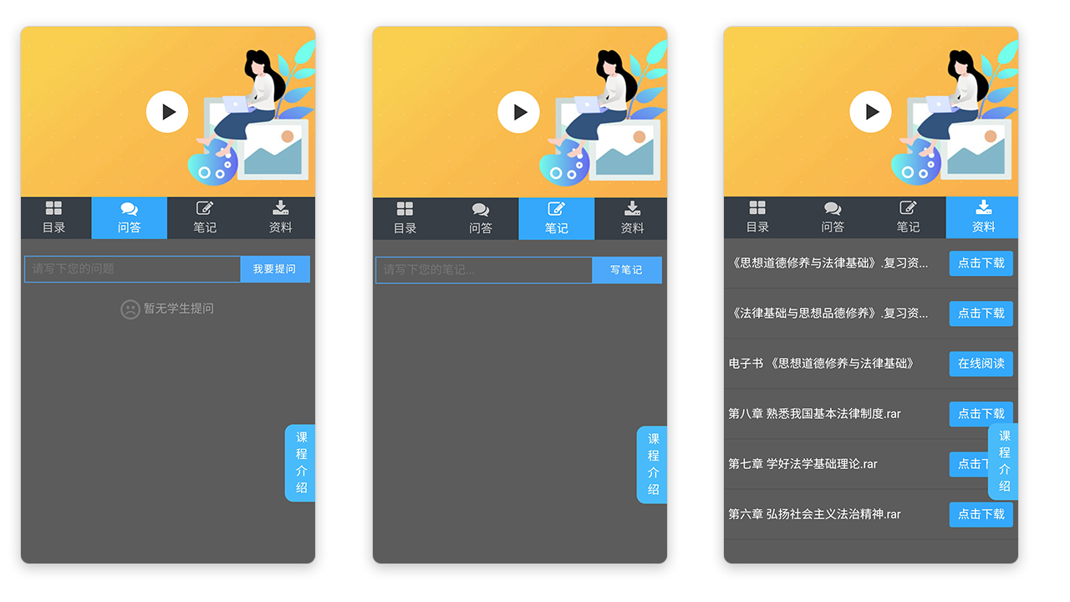
点击“目录”→浏览所学课程章节；点击“笔记”→记录一些学习内容；点击“资料”→下载学习资料。【如上图所示】

3.2 我的作业
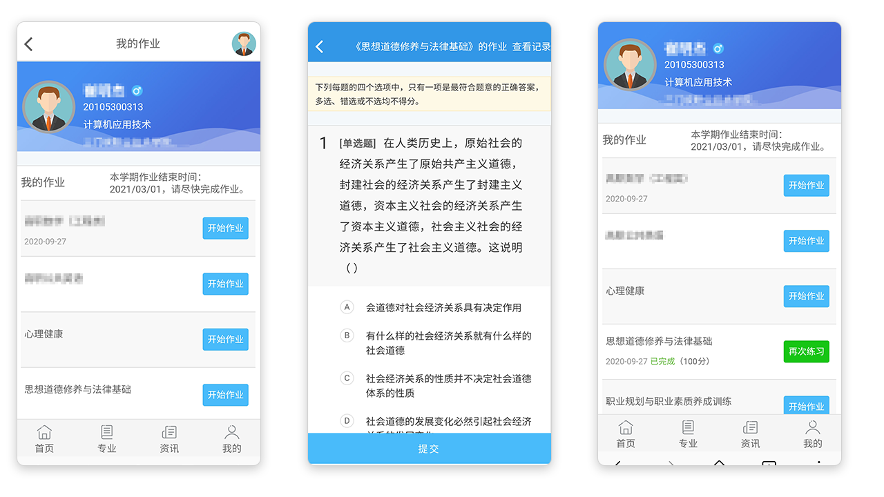
进入我的作业→点击“开始作业”→进入作业页面→提交。
已完成的作业可多次练习→点击“再次练习”→进入作业页面→提交。【如上图所示】

3.3 我的考试
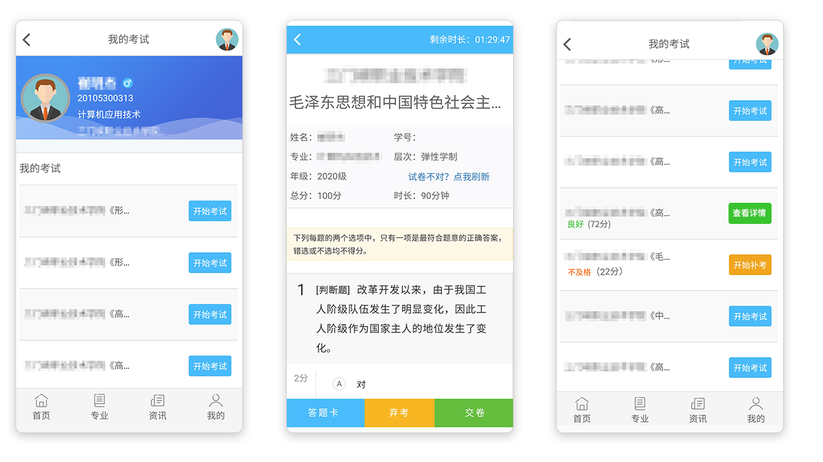
进入我的考试→可进行考试并查看试卷成绩，考试不及格可以补考。【如上图所示】

3.4 我的成绩
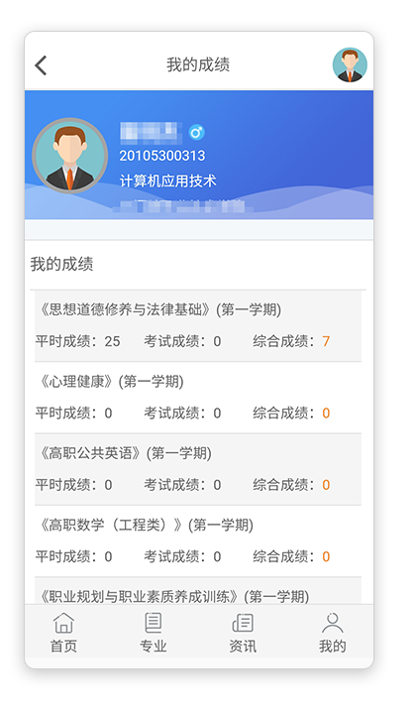
进入我的成绩→可查看成绩。【如上图所示】

